Upptäck Miele på IFA - ”Walk of Taste”

På IFA 2011 sätter Miele återigen fokus på kvalitet, innovation och eleganta smakupplevelser. Produktnyheter och fler tekniska höjdpunkter inom ämnet ”Smart Grid” och intelligent uppkoppling av produkter i hemmet presenteras av Miele på den 3 000 kvadratmeter stora montern i hall 2.1.

Från montern leds gästerna genom en ”Walk of Taste” av kulinariska specialiteter från tre kontinenter som tillagas i Miele inbyggnadsprodukter. Ämnet tvättvård illustreras extra genom exklusiva modevisningar. För fackbesökare erbjuder Café-baren med 200 sittplatser en plats för affärssamtal och för den traditionella avslutningen på kvällen. Vid sidan om världsnyheter inom tvättvård och köksprodukter presenterar Miele spännande vidareutvecklingar och kampanjmodeller, något inom kaffemaskiner liksom kyl- och frysprodukter.

Personal från Miele Sverige finns på plats under hela mässan.

Kent Oderud, vd, +46 70 420 15 89

Anders Johansson, marknadschef, + 46 70 209 47 32

Folke Ullenius, försäljningschef, +46 70 790 09 51

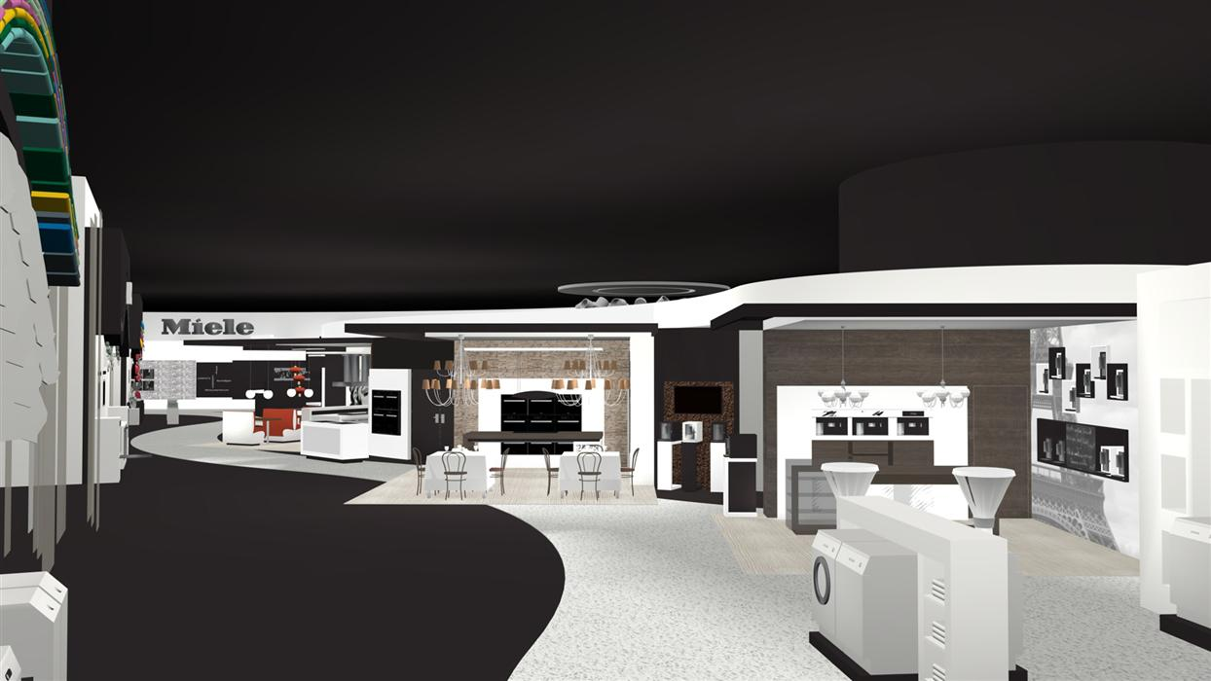
Bildtext: Den vågformade ”Walk of Taste” leder Miele-besökarna över IFA-montern och genom ett sprängfyllt eventprogram, spännande produktinnovationer och delikata smakprovsöverraskningar.

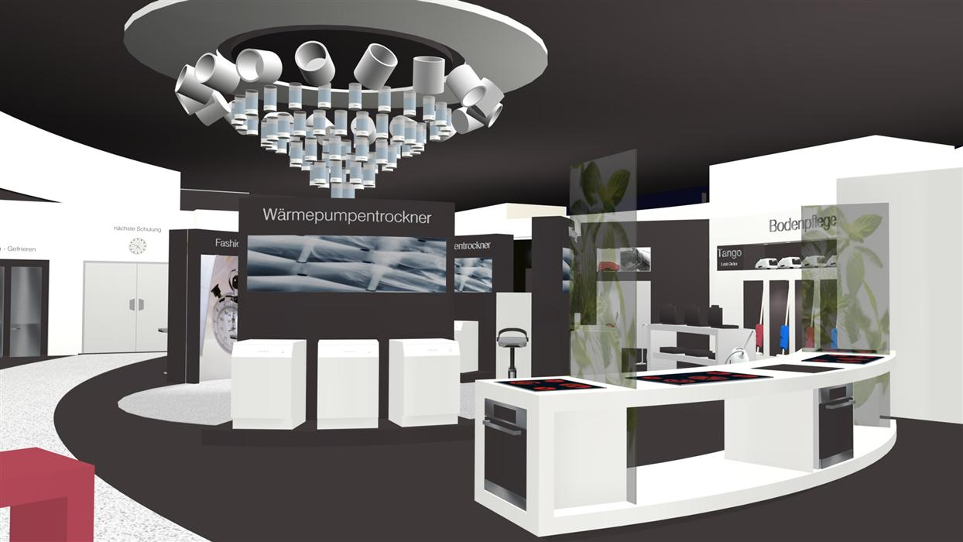
Bildtext: Monterns produktfokus är strukturerat enligt de olika temana.

